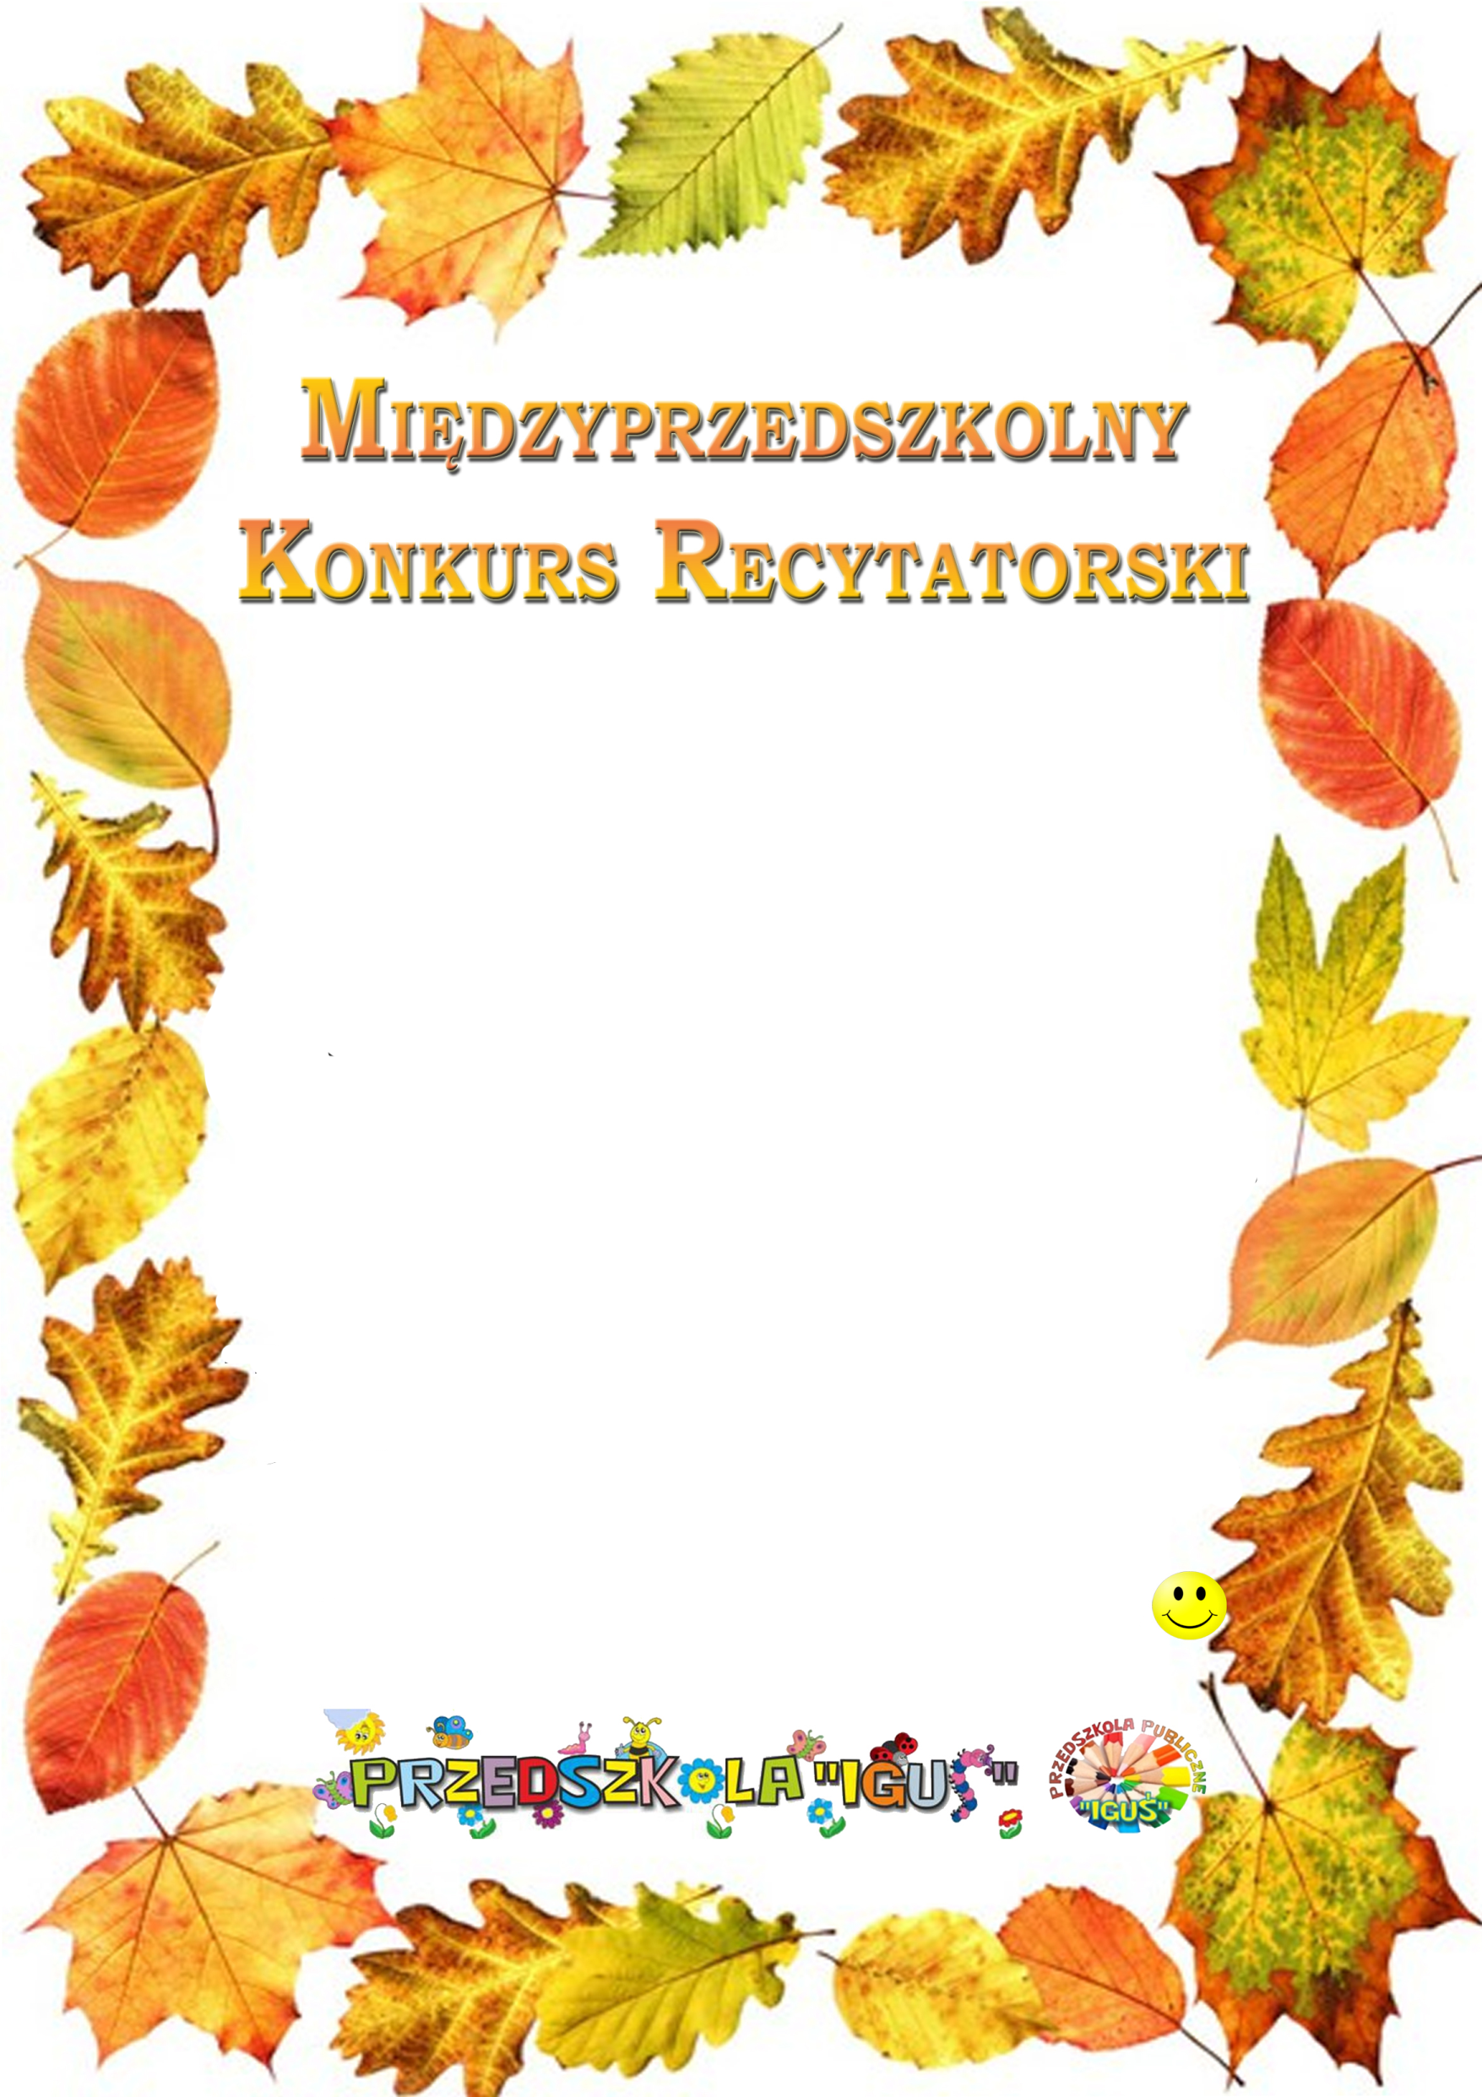

**Już 19 listopada 2018 VI edycja konkursu recytatorskiego pt: „BARWY JESIENI” Będzie mała rywalizacja ponieważ o mistrza recytacji powalczymy z przedszkolakami z „Igusia” w Zamościu**

**1. W konkursie mogą wziąć udział dzieci w wieku 4-6 lat**

**2. Przedszkolaki zgłoszone do konkursu pojadą ze swoimi paniami autokarem do Zamościa.**

**Zatem Drogi Rodzicu:**

**- naucz swoje dziecko wiersza i przekaż tekst nauczycielowi do 16 listopada,**

**- dołącz jesienne przebranie i trzymaj kciuki!**

**Czekają dyplomy i nagrody**

**Na uczestników czekają ciekawe nagrody**